ЛАБОРАТОРНА РОБОТА 1

Тема: Вивчення схем пристрою машин для планування і розчищення технологічних поверхонь.

Мета роботи: ознайомитися з схемами машин для планування та розчищення поверхонь ґрунту. Закріпити знання, отримані на лекціях.
Обладнання та матеріали: таблиці, плакати, довідники

Питання для самоперевірки.

- Які машини використовують для розчищення технологічних поверхонь?
- Принцип роботи кущоріза КБ-4А та його призначення?
3. Принцип роботи та призначення корчє-збирача Д-608?
4. Принцип дії та призначення борони корчувальної навісної К-1?
5. Розпушувачі призначення та принцип роботи?
6. Які машини використовують для очищення технологічних поверхонь від снігу, сміття та листя?
7. З чого складається кущорізний робочий орган?

Завдання 1. Дати специфікацію корчувальної машини К-2А.

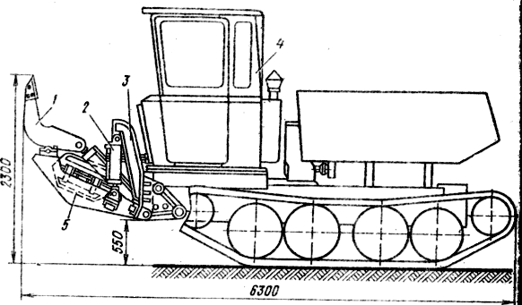

Рис. 1. Корчувальна машина К-2А
1 -________________________________________________________________
2-________________________________________________________________
3 -________________________________________________________________
4 -________________________________________________________________
5 -________________________________________________________________

Завдання 2. Принцип роботи та призначення корчє-збирача Д-608.
__________________________________________________________________________________________________________________________________________________________________________________________________________________________________________________________________________________________________________________________________________________________________________________________________________________________________________________________________________________________________________________________________________________________________________________________________________________________________________________________________________________________________________________________________________________________________________________________________________________________________________________________________________________________

Завдання 3. Вивчити типи робочих органів і спільну схему кущоріза
пасивної дії. Дати специфікацію типів робочих органів.
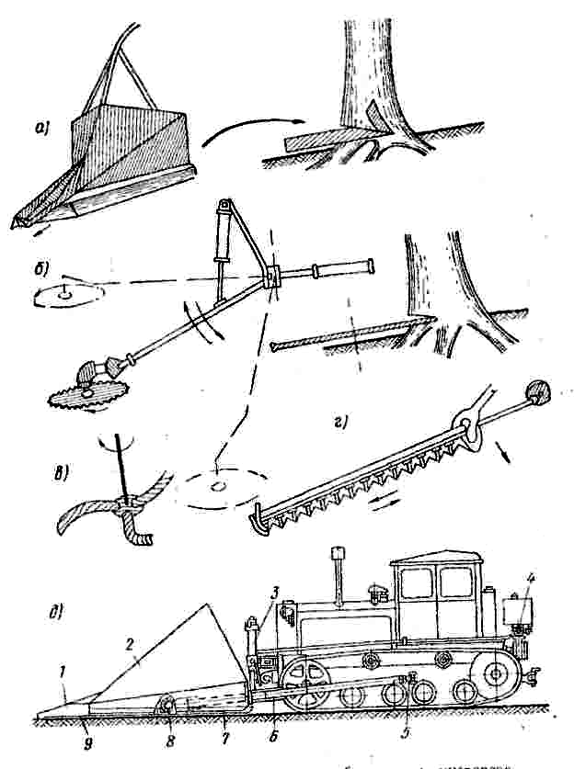
Рис. 2. Типи робочих органів і спільна схема кущоріза пасивної дії

а - ________________________________________________________________
б - ________________________________________________________________ в -________________________________________________________________ г - ________________________________________________________________ д - ________________________________________________________________
1- ________________________________________________________________ 2 - ________________________________________________________________ 3 - ________________________________________________________________ 4 - ________________________________________________________________ 5- ________________________________________________________________ 6 - ________________________________________________________________ 7 - ________________________________________________________________ 8-_________________________________________________________________ 9 - ________________________________________________________________
Завдання 4. Принцип роботи та призначення кущоріза Д-514А.
____________________________________________________________________________________________________________________________________________________________________________________________________________________________________________________________________________________________________________________________________________________________________________________________________________________________________________________________________________________________________________________________________________________________________________________________________________________________________________________________________________________________________________________________________________________________________________________________________________________________________________________________________________________________________________________________________________________________________________________________________________________________________________________________________________________________________________________________________________________________________________________________________________________________________

Висновок:_________________________________________________________________________________________________________________________________________________________________________________________________________________________________________________________________________________________________________________________________________________________________________________________________________________________________________________________________________________________________________________________________________________________________________________________________________________________________________________________________________________________________________________________________________________________________________________________________________________________________________________________________________________

